INFORME TRIMESTRAL DE ACTIVIDADES
OCTUBRE, NOVIEMBRE Y DICIEMBRE 2023

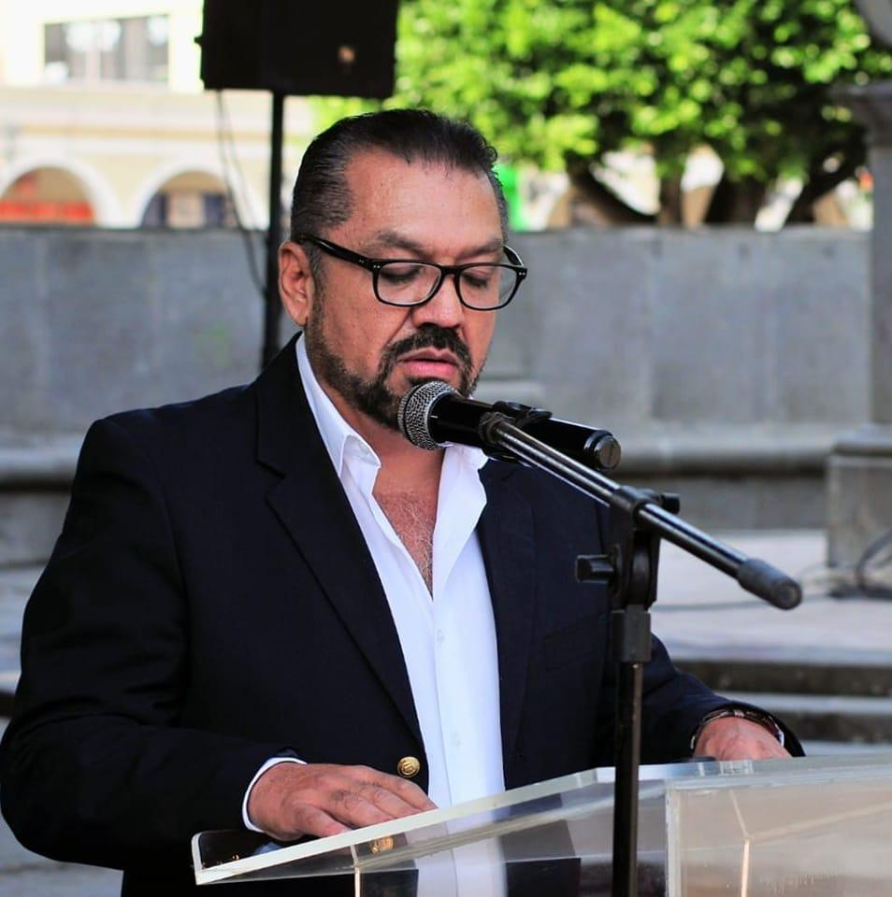

ERNESTO SÁNCHEZ SÁNCHEZ
REGIDOR

Justificación

El presente informe de actividades trimestral corresponde a los meses de octubre, noviembre y diciembre del año 2023 dos mil veintitrés, iniciando las actividades en la regiduría a partir del 01 de octubre del 2021, para efectos de este informe comenzando las actividades a partir del 01 de octubre hasta el 31 de diciembre del 2023, en cumplimiento del artículo 8 fracción VI inciso I) de la Ley de Transparencia y Acceso a la información Pública del Estado de Jalisco y sus Municipios.

Refiero las actividades que he realizado como parte de mis facultades y obligaciones conferidas conforme a los artículos 49 y 50 de la Ley del Gobierno y la Administración Pública, así como lo relativo al Reglamento Interior del Municipio de Zapotlán el Grande, Jalisco, consistente en la asistencia de las sesiones de Ayuntamiento, elaboración de iniciativas, realización de sesiones de la Comisión edilicia Permanente
de Participación Ciudadana y Vecinal, así como la Comisión edilicia Permanente de Comisión de Transparencia, Acceso a la Información Pública, Combate a la Corrupción y Protección de Datos Personales, las cuales presido, asistencia y participación en las diversas comisiones edilicias de las cuales formo parte como lo son: Calles, Alumbrado Público y Cementerios, Derechos Humanos, de Equidad de Género y Asuntos indígenas, Mercados y Centrales de Abasto y Rastro; es importante mencionar que a partir de la fecha 08 de junio del 2023 en la Gaceta Municipal de Zapotlán el Grande, Jalisco, se publicó el Acuerdo que modifica las Comisiones Edilicias Permanentes, en el Municipio de Zapotlán el Grande, Jalisco, aprobado en Sesión Ordinaria de Ayuntamiento número 34, en el punto número 07 siete del orden del día, de fecha 06 de junio de 2023; se continuará presidiendo la Comisión Edilicia de Participación Ciudadana y Vecinal, presidir también la Comisión Edilicia de Desarrollo Económico y Turismo; se participará en las comisiones edilicias de: Desarrollo Agropecuario e Industrial, Mercados y Centrales de Abastos, Seguridad Pública y Prevención Social, Tránsito y Protección Civil.

Además de participar en las diferentes actividades del Gobierno Municipal 2021-2024, principalmente la atención a la ciudadanía.

Sesiones de Ayuntamiento

Ordinarias

- Sesión Ordinaria de Ayuntamiento número 41, de fecha 17 de octubre 2023.
- Sesión Ordinaria de Ayuntamiento número 42, de fecha 25 de octubre 2023.
- Sesión Ordinaria de Ayuntamiento número 43, de fecha 06 de noviembre 2023.
- Sesión Ordinaria de Ayuntamiento número 44, de fecha 23 de noviembre 2023.
- Sesión Ordinaria de Ayuntamiento número 45, de fecha 23 de diciembre 2023.

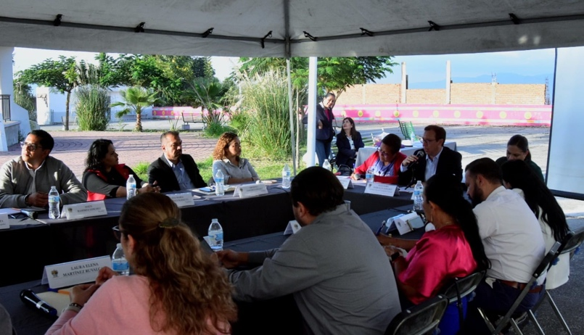
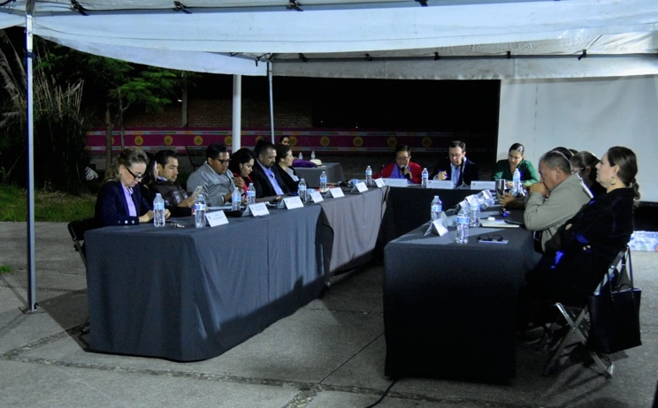

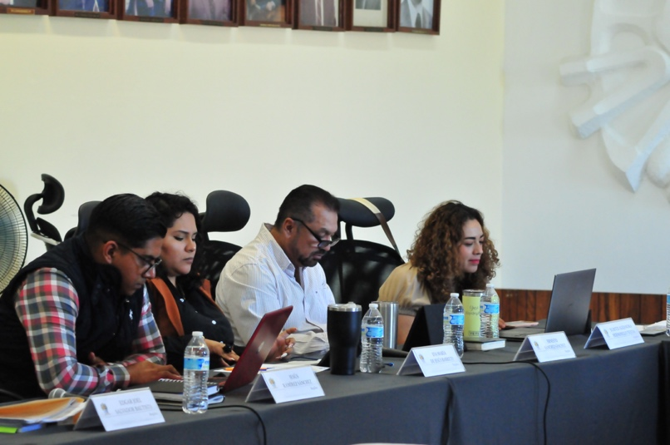
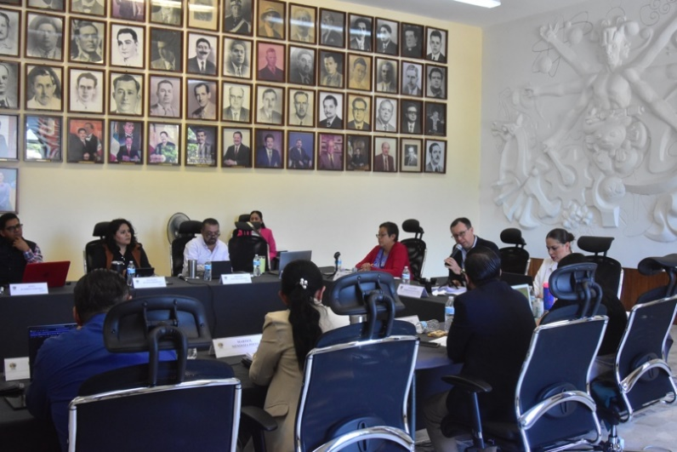

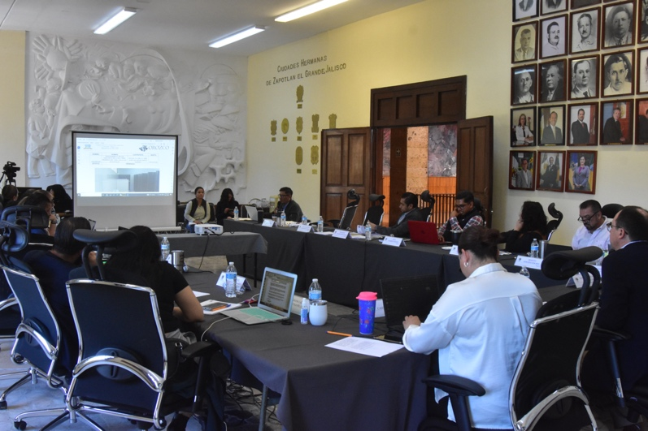
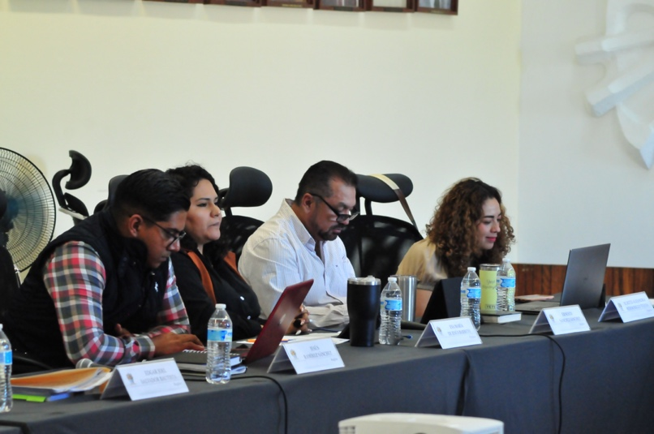

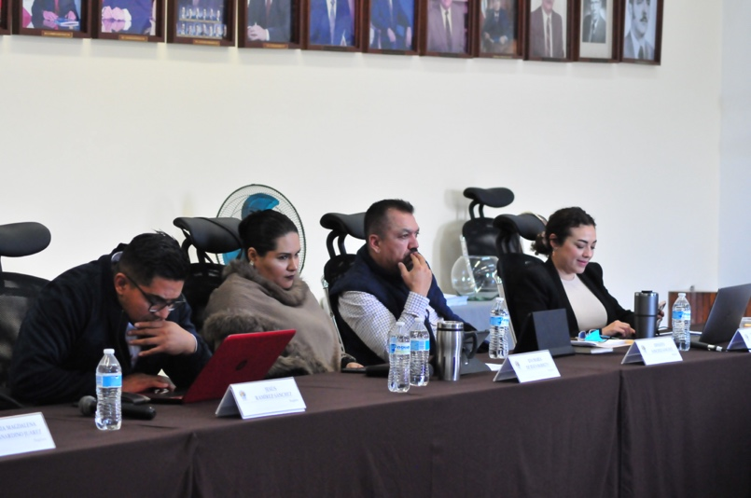
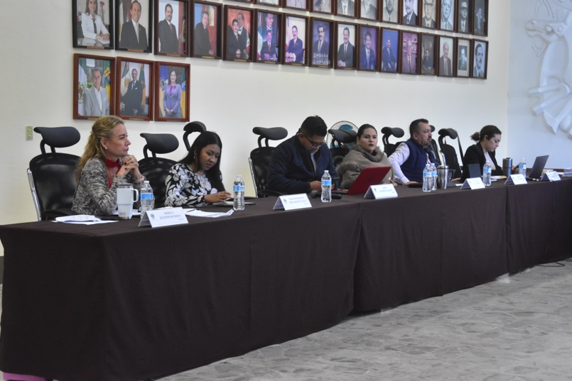

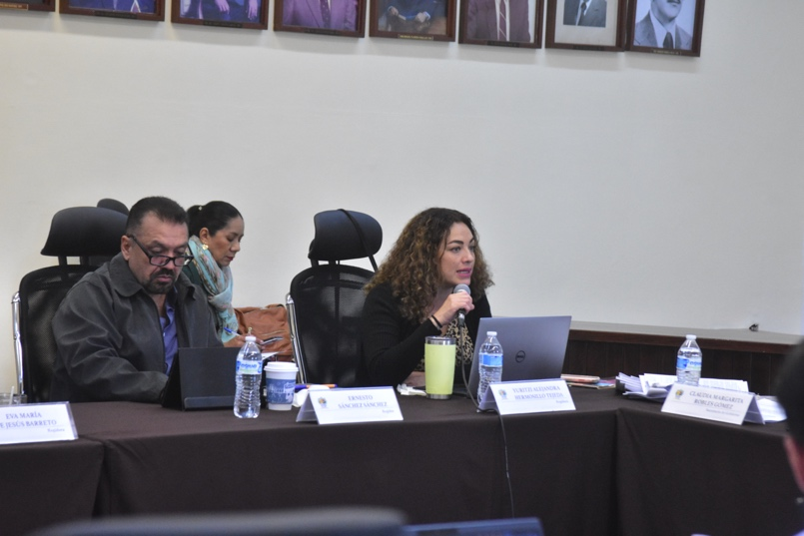
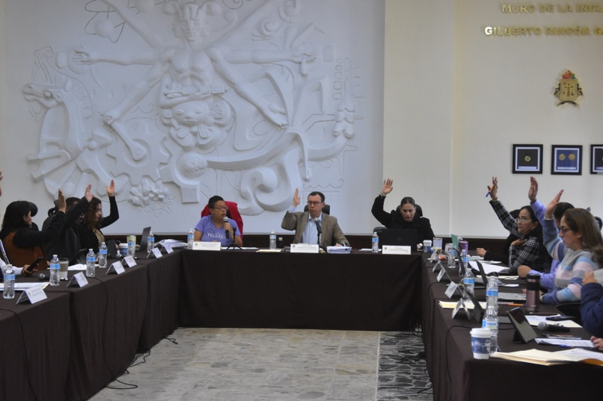

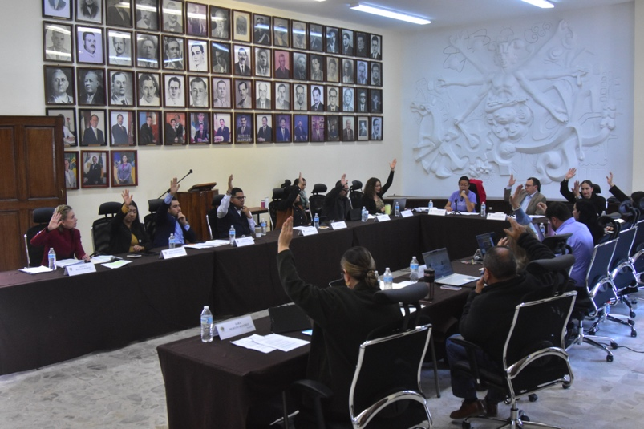
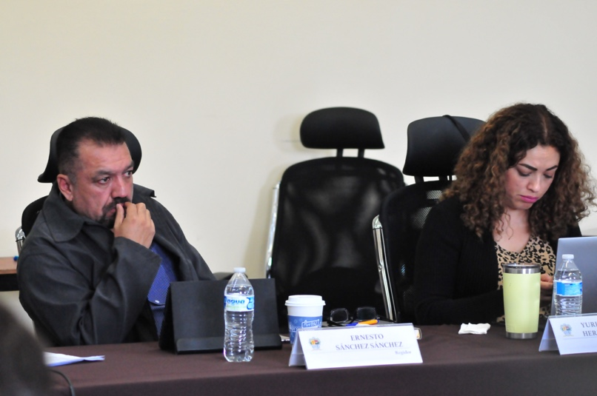

Extraordinarias

- Sesión Extraordinaria de Ayuntamiento número 71, de fecha 05 de octubre 2023.
- Sesión Extraordinaria de Ayuntamiento número 72, de fecha 15 de noviembre 2023.
- Sesión Extraordinaria de Ayuntamiento número 73, de fecha 23 de noviembre 2023.
- Sesión Extraordinaria de Ayuntamiento número 74, de fecha 01 de diciembre 2023.
- Sesión Extraordinaria de Ayuntamiento número 75, de fecha 07 de diciembre 2023.
- Sesión Extraordinaria de Ayuntamiento número 76, de fecha 18 de diciembre 2023.
- Sesión Extraordinaria de Ayuntamiento número 77, de fecha 18 de diciembre 2023.
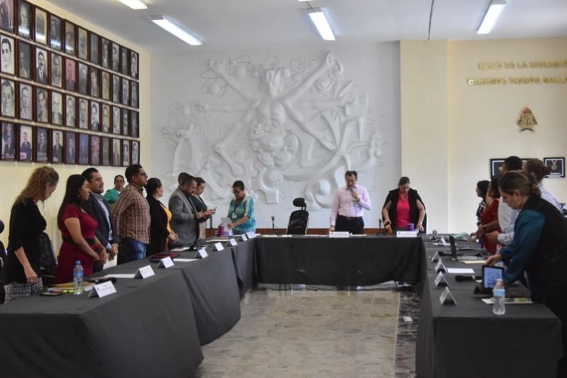
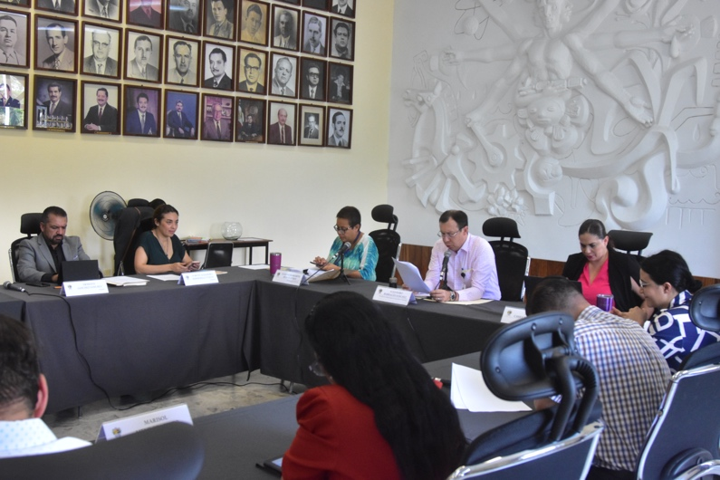

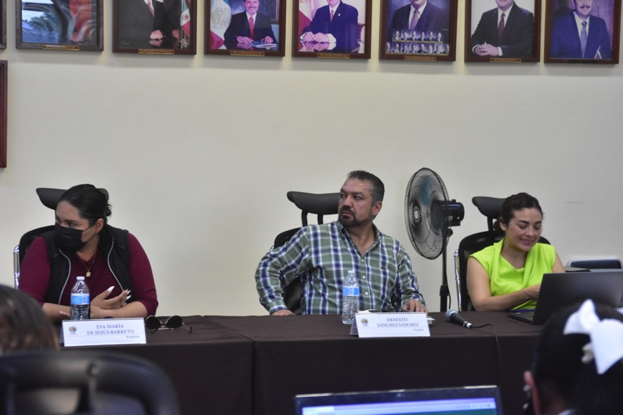
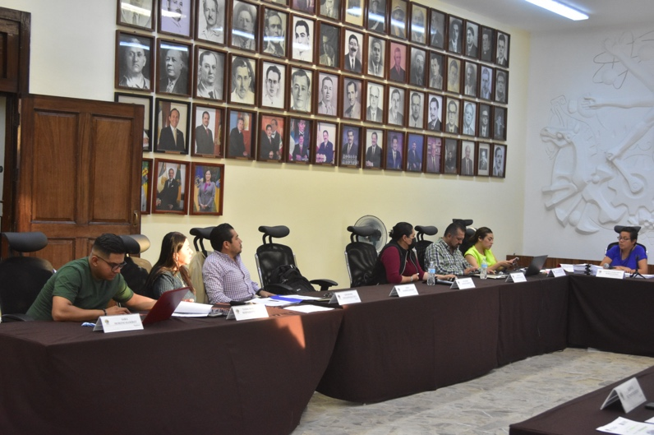

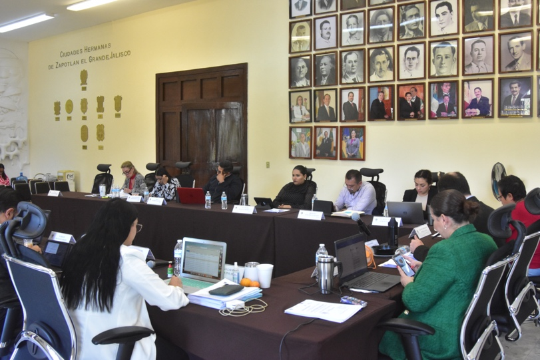
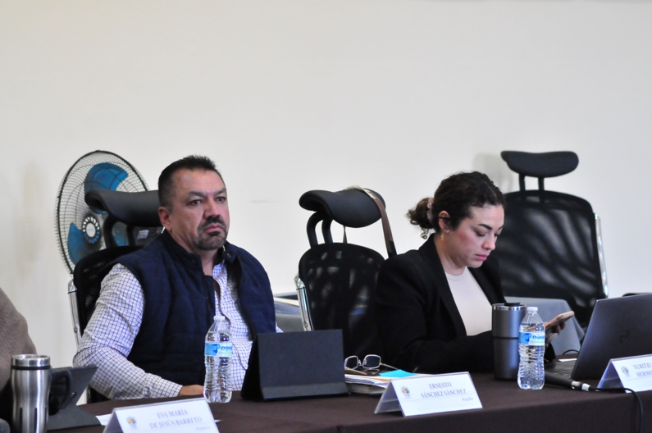

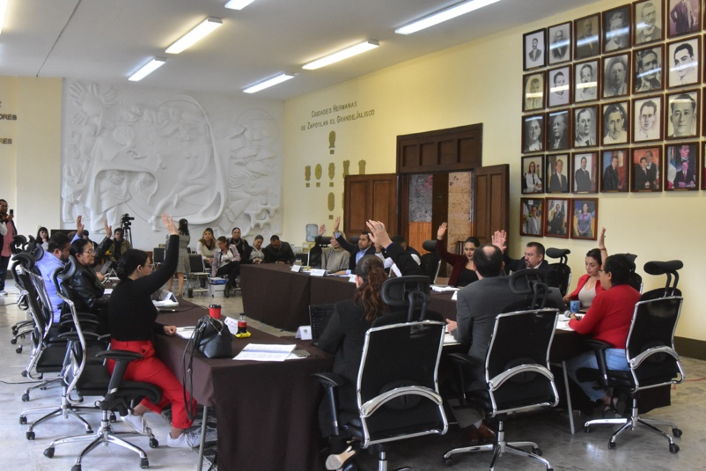
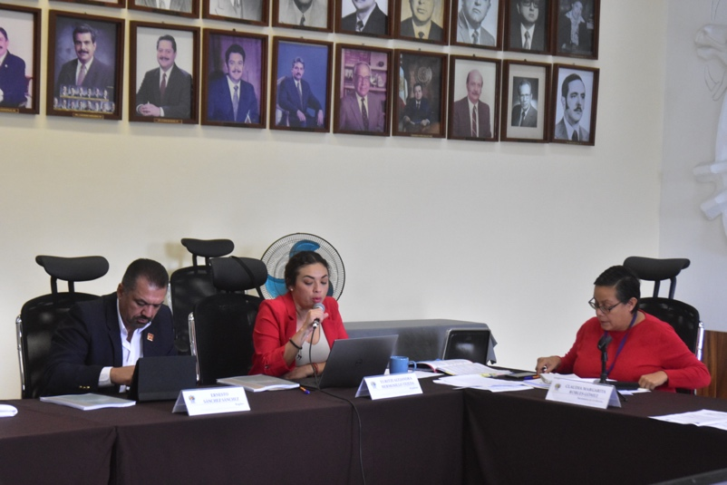

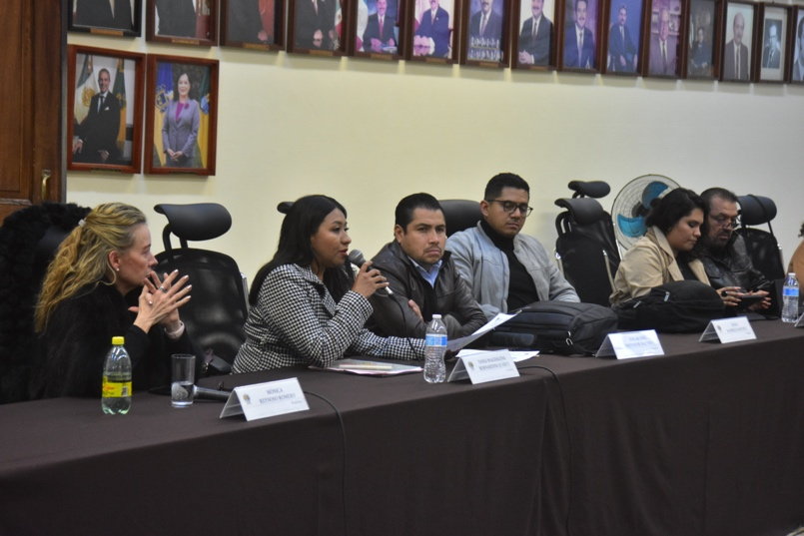
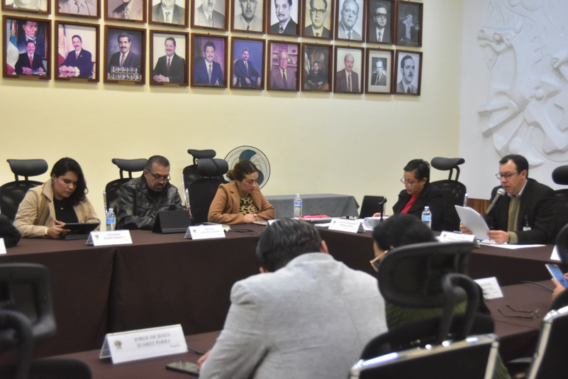

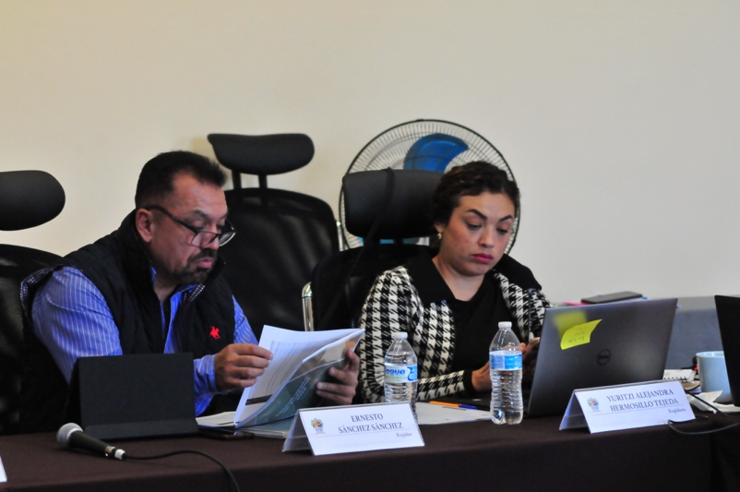
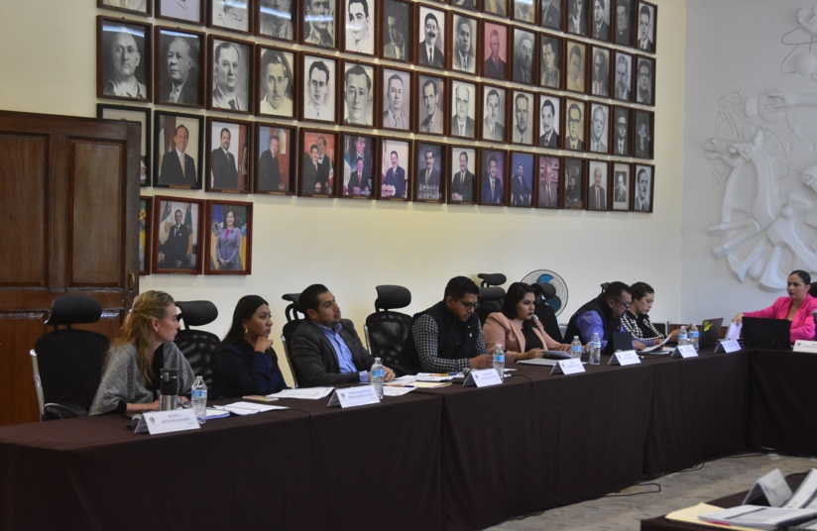

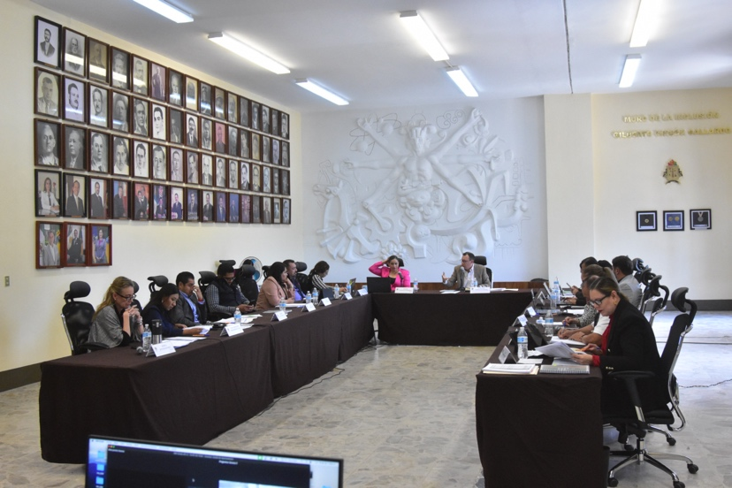
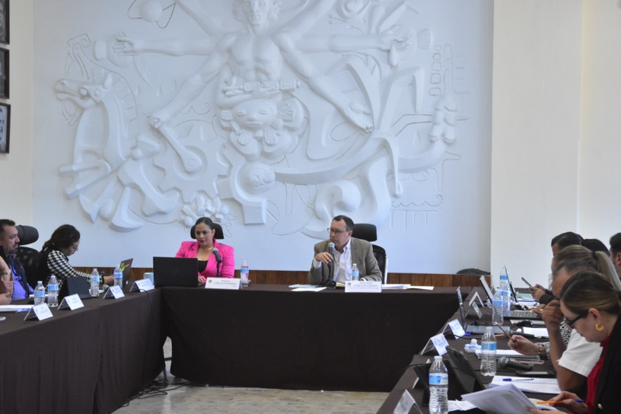

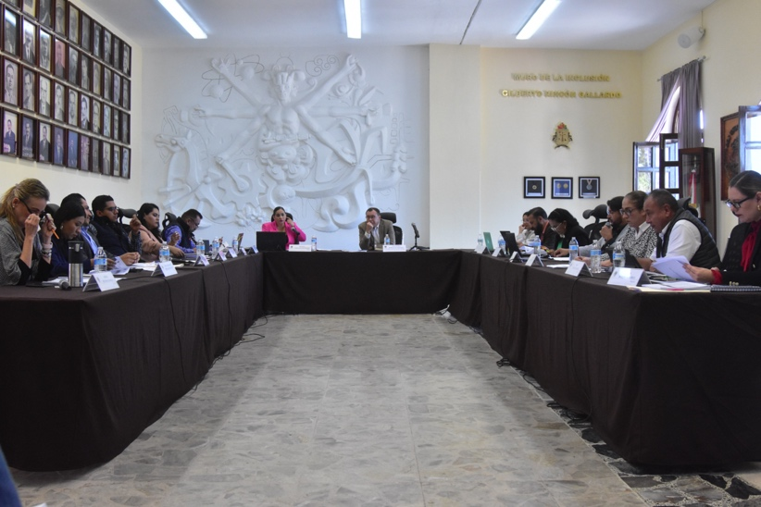
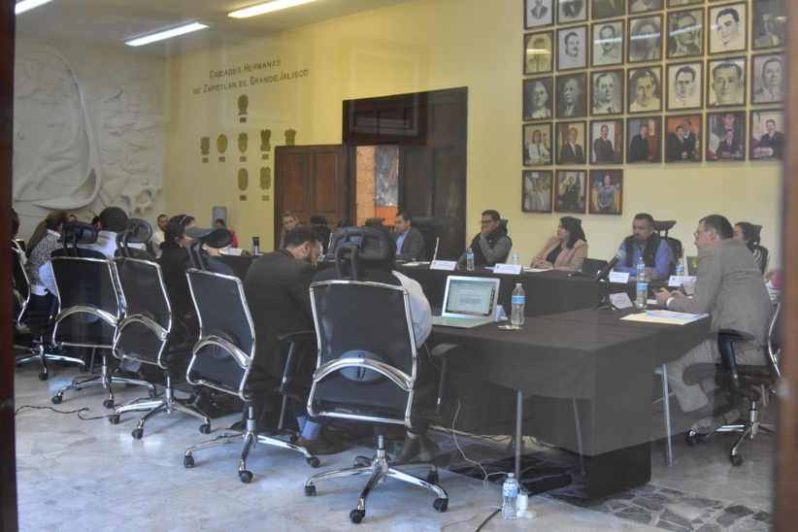

Solemne

- Sesión Solemne de Ayuntamiento número 31, de fecha 30 de noviembre 2023.
- Sesión Solemne de Ayuntamiento número 32, de fecha 20 de diciembre 2023.

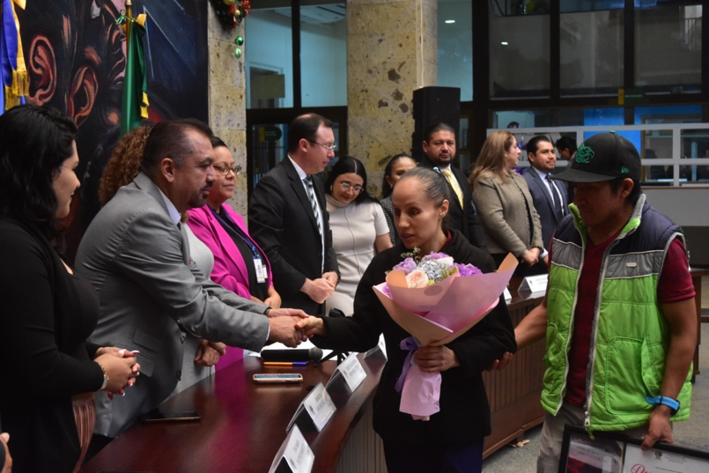

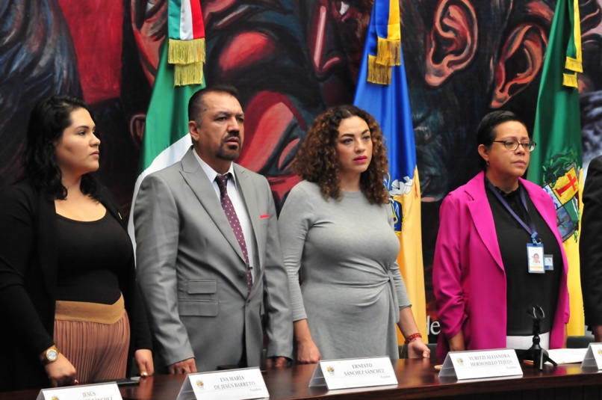

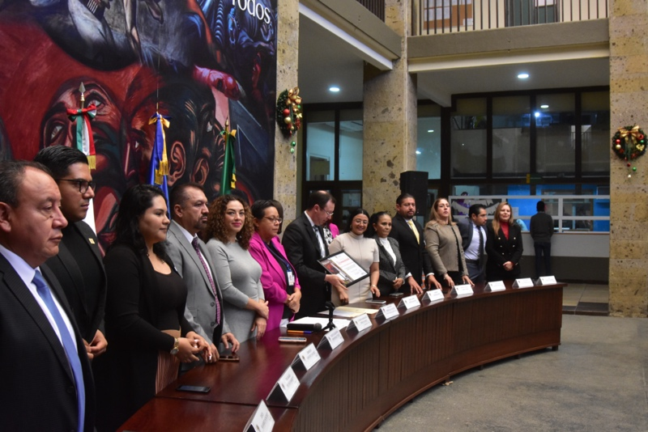
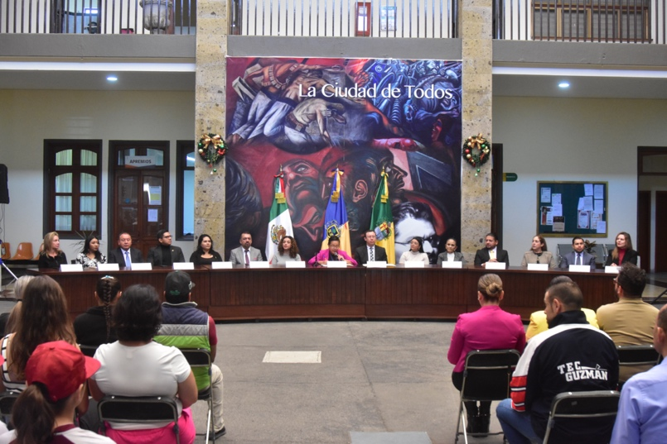

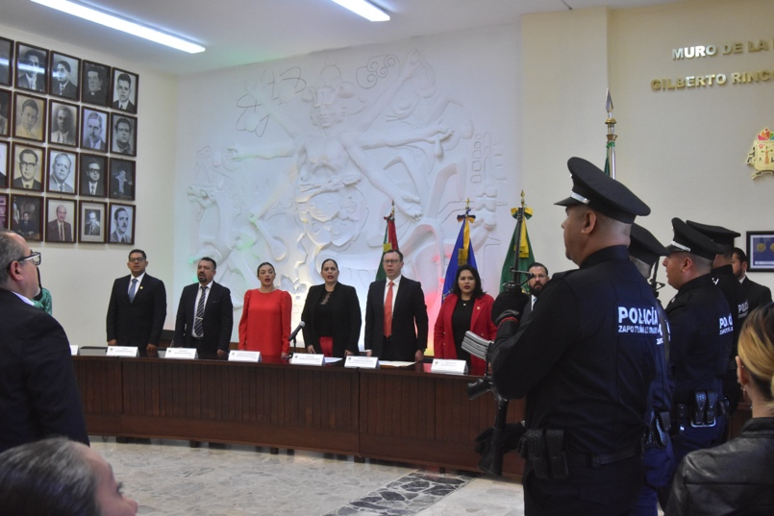
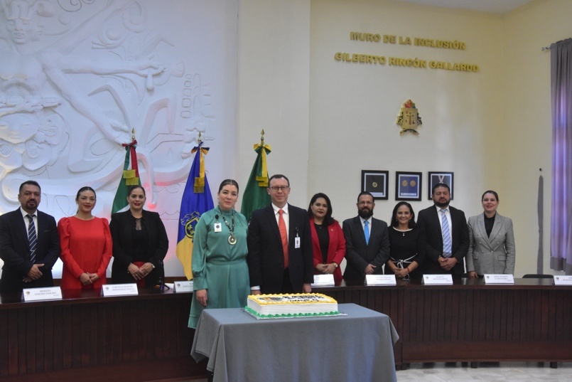

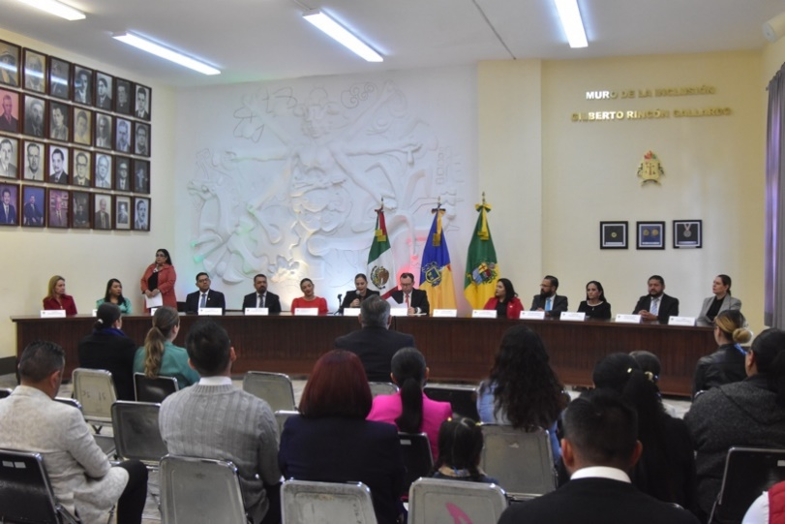
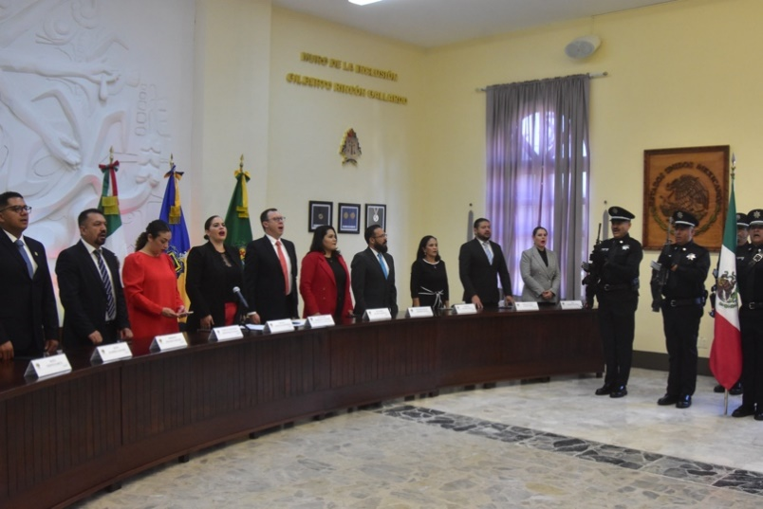

Sesiones de Comisiones
edilicias Permanentes
Comisión edilicia de Desarrollo Económico.

- Sesión ordinaria número 10, de fecha 07 de noviembre 2023.

Comisión edilicia de Mercados y Centrales de Abasto.
- Sesión Ordinaria de fecha 30 de noviembre 2023.
- Sesión Ordinaria de fecha 08 de diciembre 2023.
- Sesión Ordinaria de fecha 11 de diciembre 2023.
- Sesión Ordinaria de fecha 12 de diciembre 2023.

Comisión edilicia de Tránsito y Protección Civil.
- Sesión Ordinaria de fecha 10 de octubre 2023.
- Sesión Ordinaria de fecha 20 de octubre 2023.
- Sesión Ordinaria de fecha 26 de octubre 2023.
- Sesión Ordinaria de fecha 30 de octrube 2023.
- Sesión Ordinaria de fecha 17 de noviembre 2023.

Comisión edilicia de Desarrollo Agropecuario e Industrial.
- Sesión Ordinaria de fecha 31 de octubre de 2023.

Hacienda Pública y Patrimonio Municipal
- Sesión ordinaria de fecha 05 de diciembre 2023.
- Sesión ordinaria de fecha 06 de diciembre 2023.
- Sesión ordinaria de fecha 07 de diciembre 2023.
- Sesión ordinaria de fecha 08 de diciembre 2023.

Comisión edilicia Permanente de Espectáculos Públicos e inspección y vigilancia.
- Sesión Ordinaria de fecha 25 de octubre 2023.
- Sesión Ordinaria de fecha 04 de diciembre 2023.

Comisión Edilicia Permanente de Calles, Alumbrado Público y Cementerios.
- Sesión Ordinaria de fecha 11 de octubre de 2023.
- Sesión Ordinaria de fecha 18 de octubre de 2023.

Comisión Edilicia Permanente de Desarrollo Económico Turismo.
- Sesión Ordinaria de fecha 07 de noviembre de 2023.

Juntas de Gobierno y Consejos

- Sesión Ordinaria de consejo regulador de programas sociales 2023, de fecha 09 de noviembre 2023
- Sesión Ordinaria de consejo de Sapaza, de fecha 16 de noviembre 2023.
- Sesión Ordinaria de consejo regulador de programas sociales 2023, de fecha 22 de noviembre 2023.
- Sesión Ordinaria número 07 de Sapaza, de fecha 30 de noviembre 2023.
- Sesión Ordinaria número de Sapaza, de fecha 06 de diciembre 2023.
- Sesión Ordinaria número del Consejo Municipal de participacion ciudadana, de fecha 21 de diciembre 2023.

Asistencia a Eventos

- 234º Aniversario del natalicio del General Gordiano Guzman Cano.
- Consejo municipal de proteccion civil y bomberos.
- Reunión de cultura.
- 531º Aniversario del descubrimiento de América.
- Peregrinación del Gobierno de Zapotlan el Grande.
- Comida servidor publico.
- Homenaje 107º del natalicio de Maria Cristrina Perez Vizcaino.
- Matrimonios colectivos.
- Sesión Solemne segundo informe de actividades del DIF Zapotlán.
- Rueda de prensa “10º Festival nacional de la tostada”.
- Inaguracion del Festival de la tostada.
- 113º Aniversario del inicio de la Revolución Mexicana.
- Desfile 20 de Noviembre (Deportivo).
- Reunion de trabajo jefatura de mercados.
- Techo digno 2023.
- Inaguracion del dia Internacional de la Discapacidad.
- Desayuno a ciegas, conmemoracion del dua internacional de la discapacidad.

- Inaguracion de la Feria de la Miel.
- Fiestas tradiccionales en honor a la virgen de Guadalupe.
- Mañanitas en honor a la virgen de Guadalupe en el tianguis.
- Misa en honor a la virgen de Guadalupe “Eucarista”.
- Comida en honor fiestas a la virgen de Guadalupe.
- Desfile DIF navideño.
- Posada navideña constituyentes.
- Mesa de trabajo apoyo personas con adicciones.
- Inaguracion del tradiccional tianguis navideño.

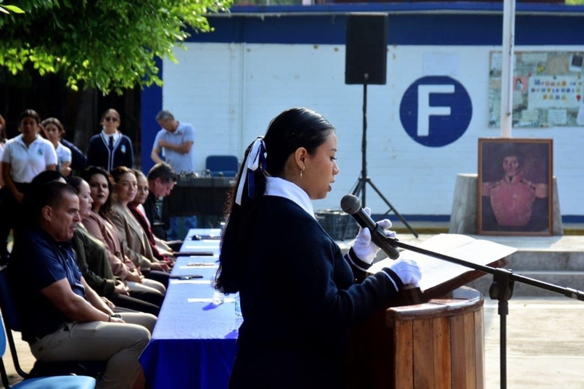
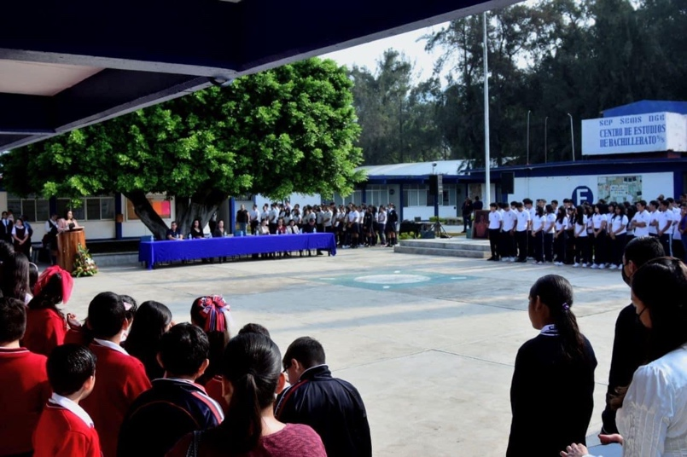

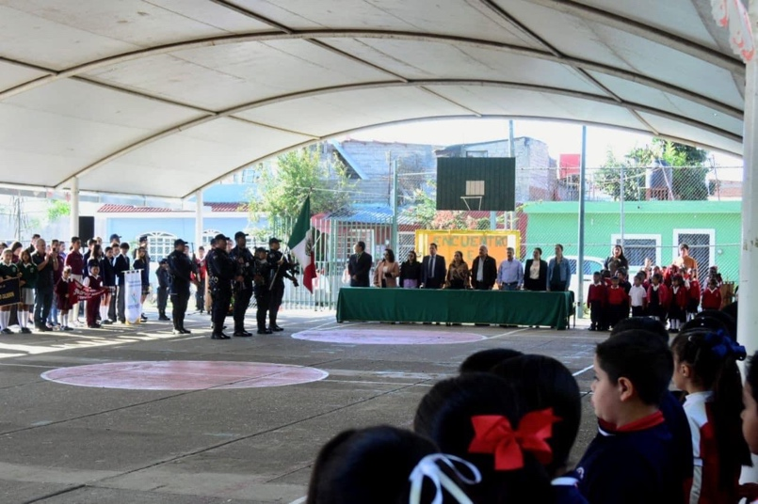

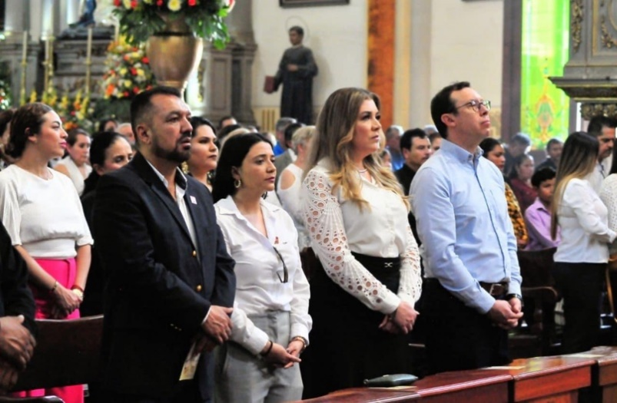
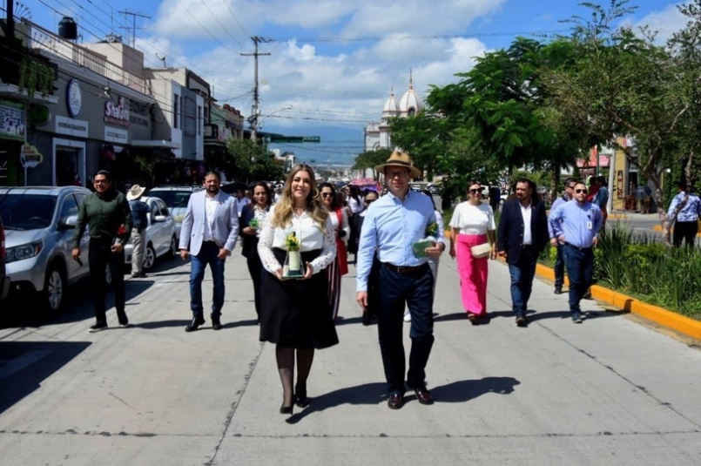

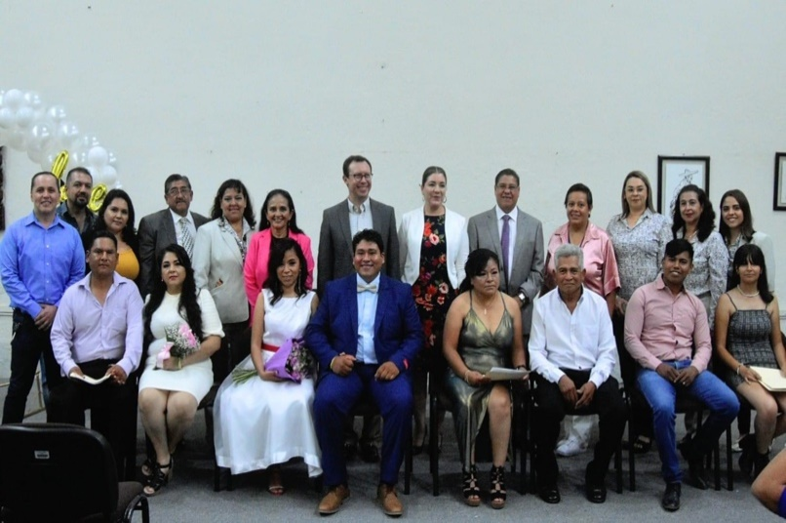
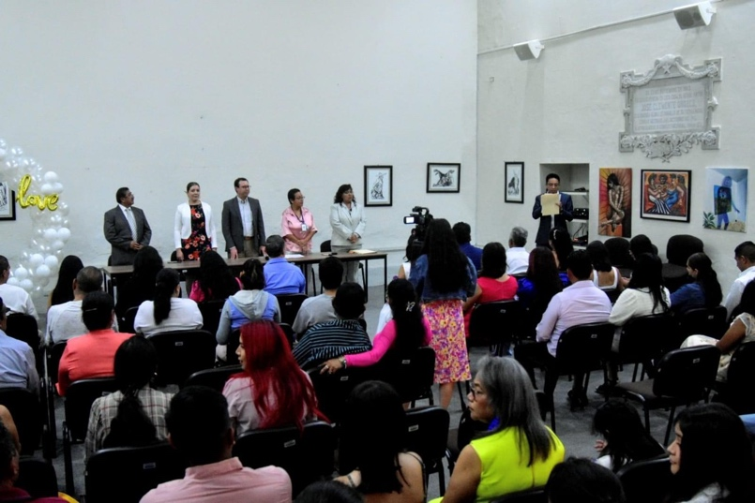

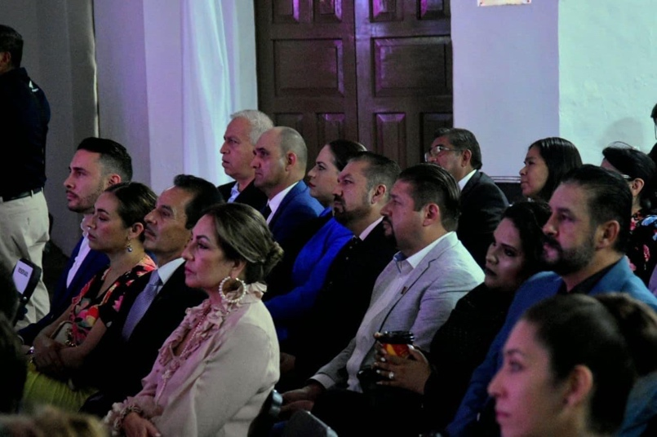
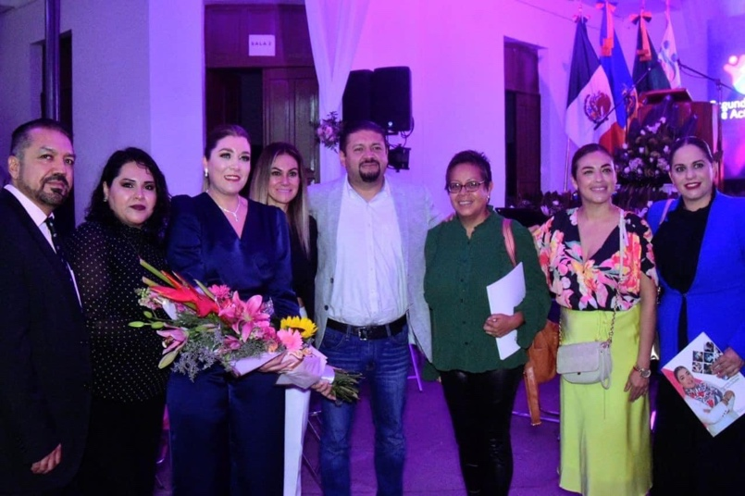

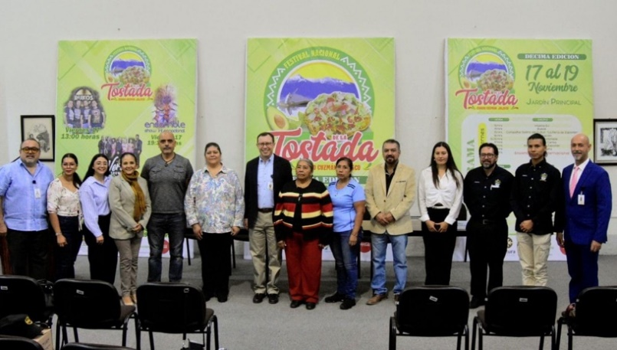
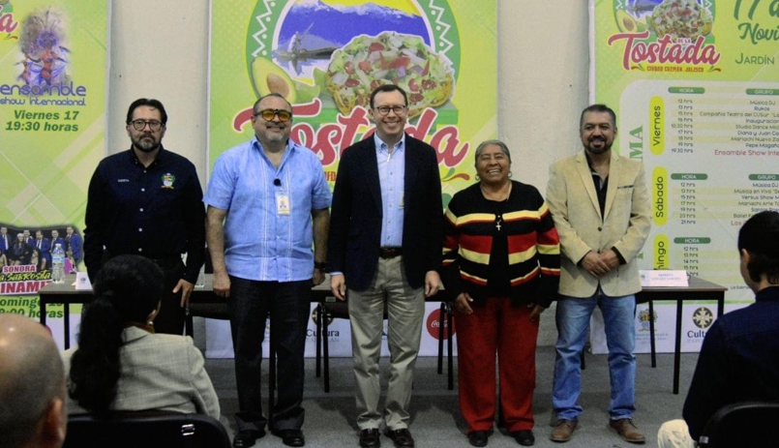

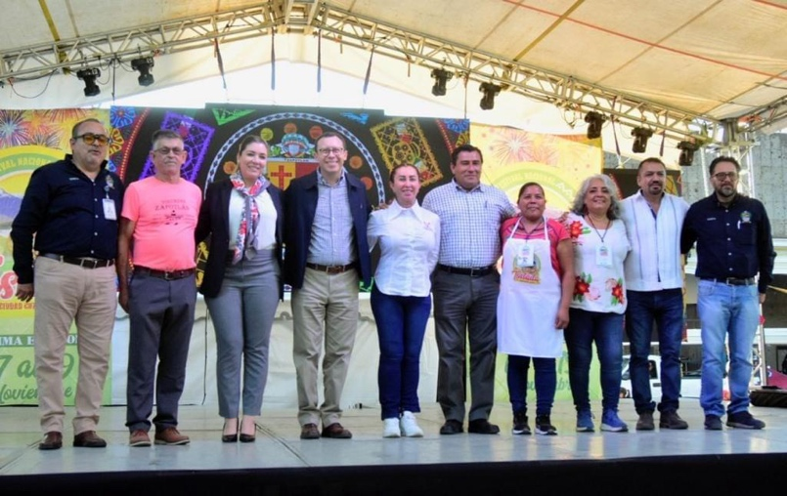

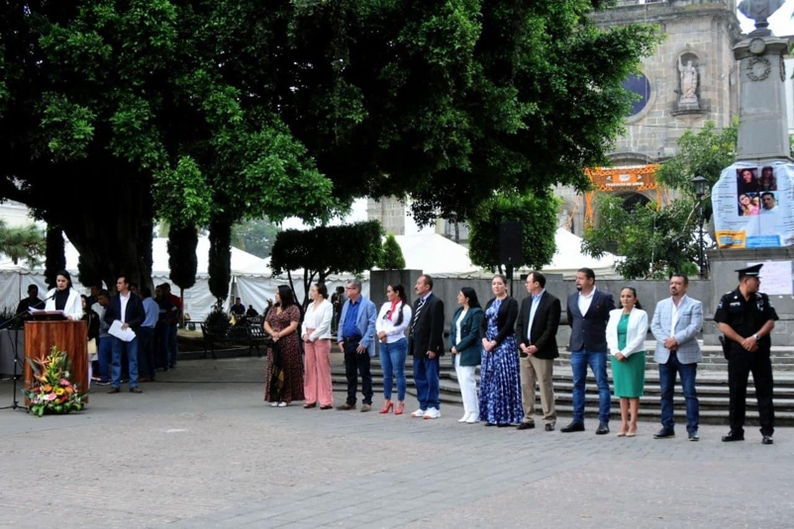
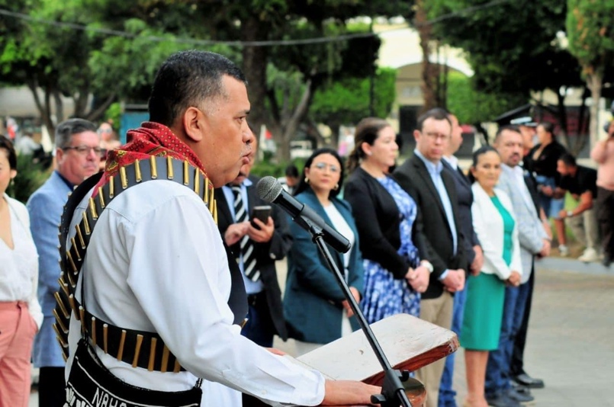

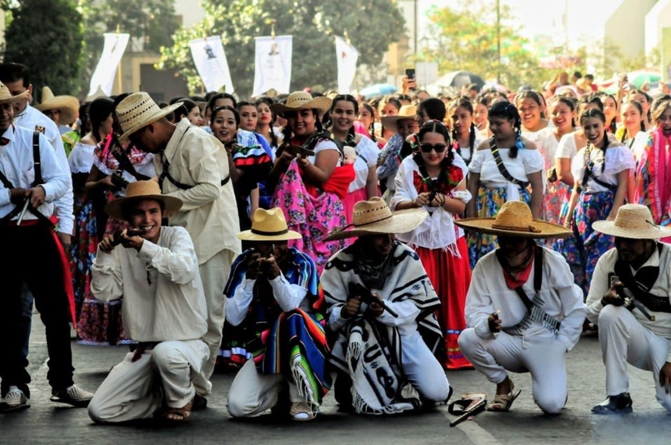
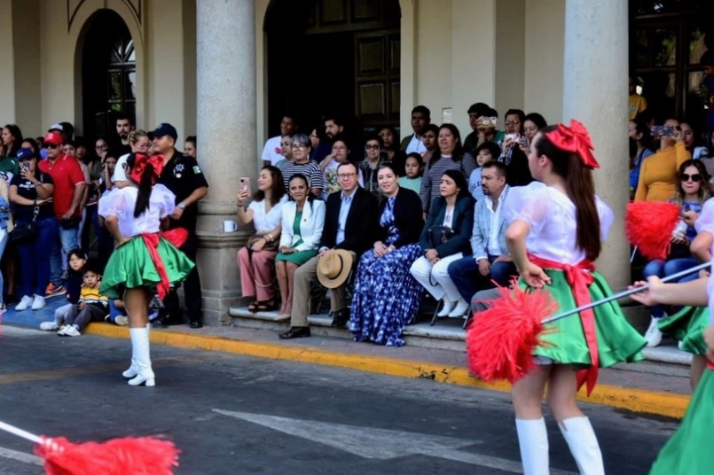

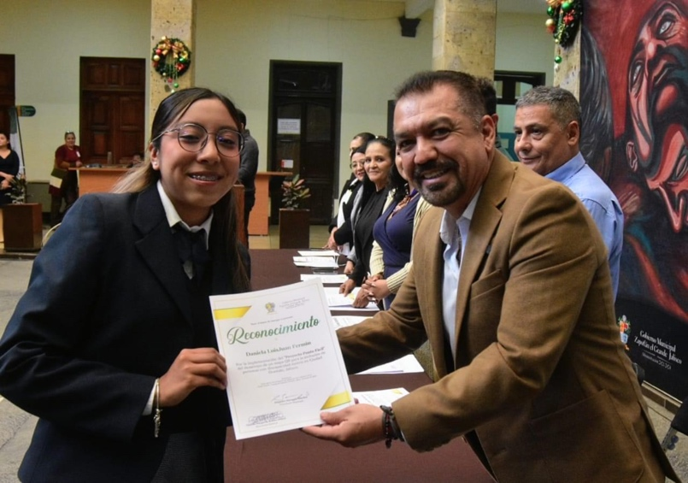
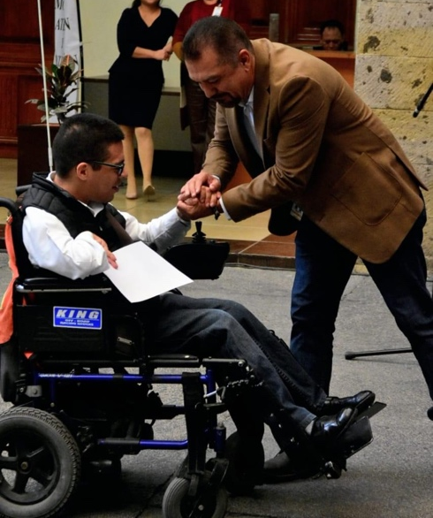

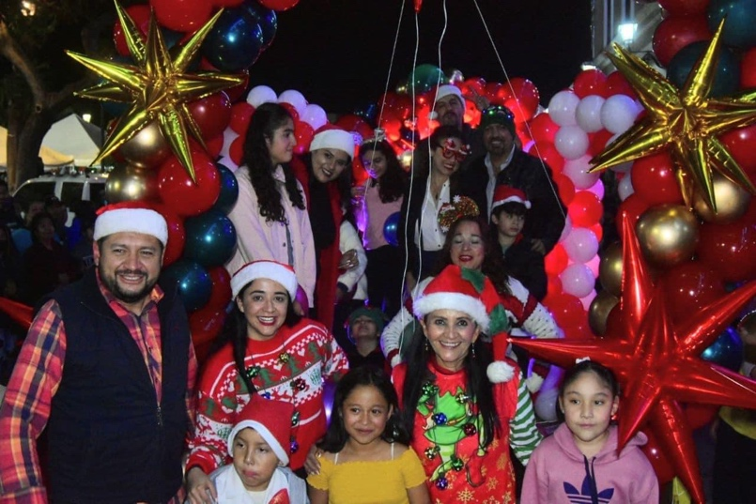
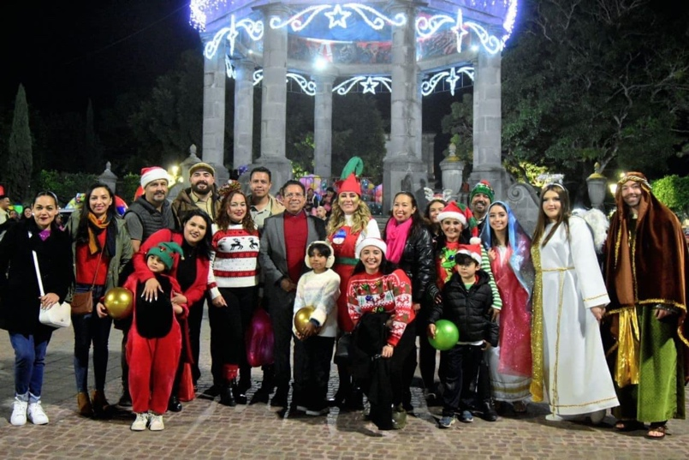

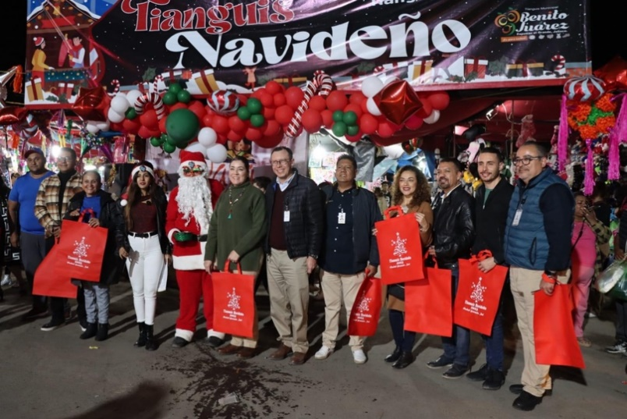
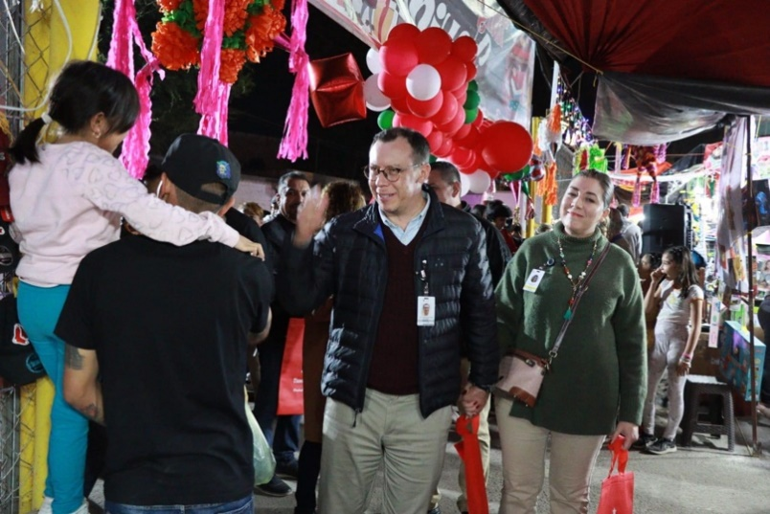

A T E N T A M E N T E

“2023, AÑO DEL BICENTENARIO DEL NACIMIENTO DEL ESTADO LIBRE Y SOBERANO DE JALISCO”
“2023, AÑO DEL 140 ANIVERSARIO DEL NATALICIO DE JOSÉ CLEMENTE OROZCO”
Ciudad Guzmán, Municipio de Zapotlán el Grande, Jalisco; diciembre del año 2023.

LIC. ERNESTO SÁNCHEZ SÁNCHEZ
Regidor del Ayuntamiento de Zapotlán el Grande, Jalisco.

La presente foja de firma pertenece al Informe Trimestral correspondiente a los meses de octubre, noviembre y diciembre del 2023, del Regidor Ernesto Sánchez Sánchez, diciembre 2023.

ESS/lggp

